ZSA-406在线浊度传感器
用户手册

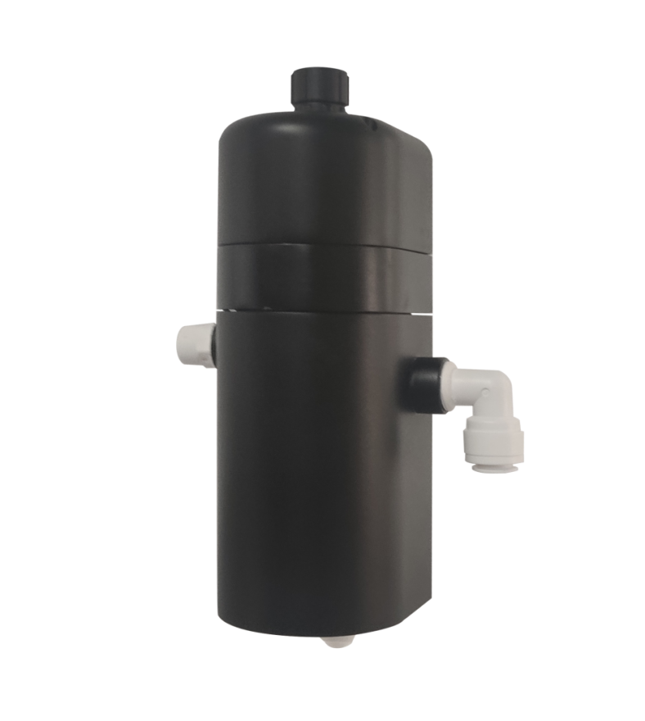

杭州凯米斯物联传感科技有限公司
电话：400-666-0325
邮箱：service@chemins-tech.com 网址：www.chemins-tech.com
用户须知

- 使用前请详细阅读本说明书，并保存以供参考。
- 请遵守本说明书操作规程及注意事项。
- 在收到仪器时，请小心打开包装，检视仪器及配件是否因运送而损坏，如有发现损坏，请立即通知生产厂家及经销商，并保留包装物，以便寄回处理。
- 当仪器发生故障，请勿自行修理，请直接联系生产厂家的售后部门。

目录
一、 工作原理 4
二、 技术性能和规格 4
1. 技术参数 4
2. 尺寸图 5
三、 安装和电气连接 5
1. 安装 5
2. 电气连接 6
四、 维护和保养 6
1. 维护程序和方法 6
2. 传感器的校准 6
3. 常见问题解答 7
五、 质量和服务 7
1. 质量保证 7
2. 配件和备件 7
3. 售后服务承诺 8
附录 数据通讯 9

工作原理
ZSA-406流通式在线浊度传感器采用散射光式浊度测量法原理设计制作而成。当一束光束射入水样时，由于水样中浊度物质使光产生散射，通过测量与入射光垂直方向的散射光强度，并与内部标定值比对，从而计算出水样中的浊度，经过线性化处理输出最终值。可广泛应用于自来水出厂水、二次供水、市政管网末梢水、直饮水、膜过滤水、游泳池等浊度在线监测。
- 90°角散射光原理，内置温度传感器
- 支持RS-485(ModbusRTU)协议、4-20mA电流输出
- 光纤式结构，抗外界光干扰能力强
- 红外LED光源，稳定性高
- 传感器流通池一体设计，体积小，集成度高
- IP65防护
- 方便、快速、稳定、易维护

技术性能和规格

技术参数
型号 | ZSA-406
外壳材质 | 复合材料
测量原理 | 散射光法
量程与分辨率 | 0~10.000NTU | 0.001
精度 | ±5%或±0.02NTU以大为准；±0.3℃
响应时间（T90） | ＜90s
最低检出限 | 0.1NTU
校准方式 | 两点校准
清洁方式 | /
温度补偿 | 自动温度补偿(Pt1000)
输出方式 | RS-485(ModbusRTU)
存储温度 | -5～65℃
工作条件 | 0～50℃，≤0.2MPa
安装方式 | 壁挂式安装
功耗 | 0.2W@12V
供电 | 12～24VDC
防护等级 | IP65
线缆长度 | 5米，其它长度可定制
管路 | 进水/溢流 | 2分净水器PE管
 | 出水 | 3分净水器PE管

尺寸图
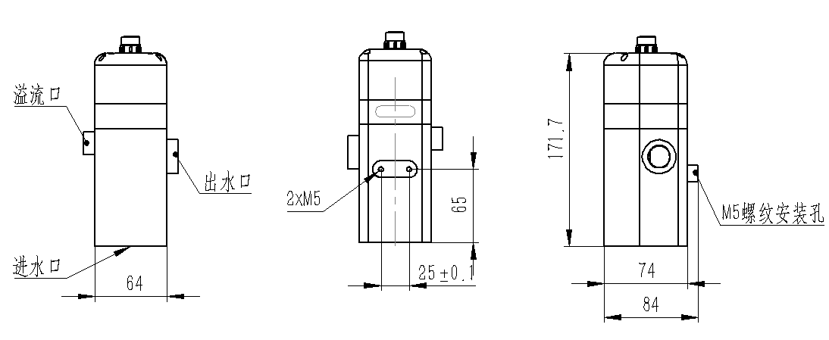
注：传感器接头为M16-5芯防水接头公头

安装和电气连接

安装
壁挂式安装（上端面请保持水平），建议与我司减压控流器CVC-100搭配使用，组装示意图如下；
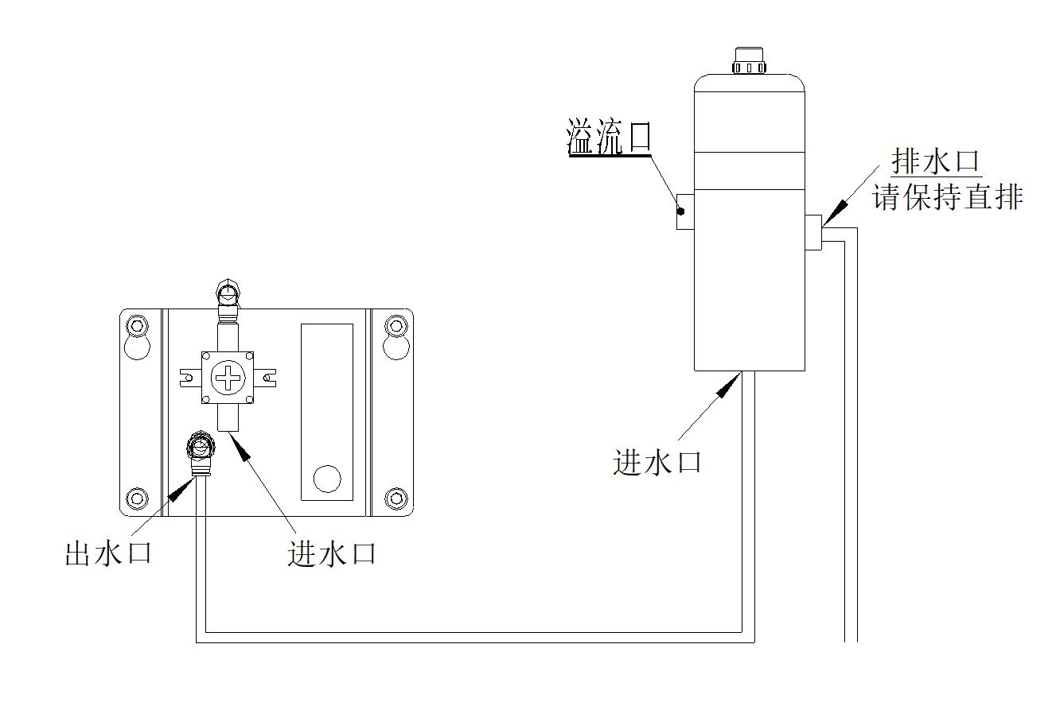
注：排水口应保持直排，避免排水管弯曲受力造成排水不畅；进水管建议流量≤300ml/min（推荐低流量），压力≤0.2MPa，且测量时管路进水保持稳定的水压，以保证测试的准确性。

电气连接
线缆为4芯屏蔽线，线序定义：
- 红色线—电源线（12～24VDC）
- 黑色线—地线（GND）
- 蓝色线—485A
- 白色线—485B
通电前应仔细检查接线顺序，避免因接线错误而造成不必要的损失。
接线说明：考虑到线缆长期浸泡在水中（包括海水）或暴露在空气中，所有接线处均要求做防水处理，用户线缆应具有一定的防腐蚀能力。

维护和保养

维护程序和方法

1.1维护日程
测量窗口的洁净度对于维持准确的读数而言是非常重要的。
维护任务 | 建议维护频率
校准传感器（如主管部门有要求） | 根据主管部门所要求的维护日程进行
1.2维护方法
- 传感器外表面：用自来水清洗传感器的外表面，如果仍有碎屑残留，用湿润的软布进行擦拭，对于一些顽固的污垢，可以在自来水中加入一些家用洗涤液来清洗。
- 检查传感器的线缆：正常工作时线缆不应绷紧，否则容易使线缆内部电线断裂，使传感器不能正常工作。
- 检查传感器的测量窗口及流通池体内部是否有脏污。
1.3注意事项
传感器中含有敏感的光学部件和电子部件。确保传感器不要受到剧烈的机械撞击。传感器内部没有需要用户维护的部件。

传感器的校准
- 零点校准：用大点的烧杯量取适量零浊度液，将传感器垂直放在溶液中，传感器测量端面离烧杯底部至少10cm，且发光视窗应高于液面，3～5分钟待数值稳定后进行零点校准。指令参照附录。
- 斜率校准：将传感器测量端面放置于标准溶液中，传感器测量端面离烧杯底部至少10cm，且发光视窗应高于液面，3～5分钟待数值稳定后进行斜率校准。指令参照附录。
- 推荐现场校准；进行校准前建议进行一次维护，包括清洁传感器光源及测量流通池；

常见问题解答
问题 | 可能的原因 | 解决方法
操作界面无法连接或不显示测量结果 | 测量值过高、过低或数值持续不稳定 | 重新连接控制器和线缆
 | 线缆故障 | 请联系我们
测量值过高、过低或数值持续不稳定 | 传感器视窗被外物附着 | 清洗传感器视窗表面
 | 流量过大导致传感器发光视窗附着水珠或水汽 | 控制流量并保持发光视窗干燥
 | 进水水压不稳定 | 保持管路进水水压的稳定
 | 排水管弯曲受力导致传感器内部承压 | 检查排水管使其自然排水
 | 未定时维护导致水质污染造成浊度值上升 | 清洁测量窗口及流通池体内部
溢流口持续出水 | 流量过大/排水不畅 | 降低流量调整排水管后重新通水
传感器快插接头漏水 | 净水管未插接到位/接头锁紧卡扣未安装 | 净水管取下重新深插/安装锁紧卡扣

质量和服务

质量保证
- 质检部门有规范的检验规程，具备先进完善的检测设备和手段，并严格按照规程检验，对产品做72小时老化实验、稳定性实验，不让一支不合格产品出厂。
- 收货方对不合格率达到2%的产品批次直接退回，所有产生的费用由供货方承担。检测标准参考供货方提供的产品说明。
- 保证货源数量和出货速度。

配件和备件
此产品包括：
- 传感器1支
- 说明书1份
- 合格证1张
- 线缆1根（5米）

售后服务承诺
本公司提供自销售日起一年内的本机售后服务，但不包括不当使用所造成的损坏，若需要维修或调整，请寄回，但运费需自负，寄回时需确定包装良好以避免运送途中损坏，本公司将免费维修仪器的损坏。

附录 数据通讯

- 数据格式
Modbus通信默认的数据格式为：9600、n、8、1（波特率9600bps，1个起始位，8个数据位，无校验，1个停止位）。
- 信息帧格式(xx代表一个字节）
- 读数据指令帧
07 03 xx xx xx xx xx xx
地址 功能码 寄存器起始地址 寄存器数量 CRC校验码（低字节在前）
- 读数据应答帧
07 03 xx xx……xx xx xx
地址 功能码 字节数 应答数据 CRC校验码（低字节在前）
- 写数据指令帧
07 06 xx xx xx xx xx xx
地址 功能码 寄存器地址 写入数据 CRC校验码（低字节在前）
- 写数据应答帧（同写数据指令帧）
07 06 xxxx xx xx xx xx
地址 功能码 寄存器地址 写入数据 CRC校验码（低字节在前）
- 寄存器地址
寄存器地址 | 名称 | 说明 | 寄存器个数 | 访问方式
40001  (0x0000) | 测量值+温度 | 4个双字节整数，分别为测量值、测量值小数位数、温度值、温度值小数位数。 | 4（8字节） | 读
44097  (0x1000) | 零点校准 | 在0~20%量程标液中校准。  0~10NTU传感器：  写入值=实际值×1000  0~20NTU传感器：  写入值=实际值×100  0~1000NTU传感器：  写入值=实际值×10  读出数据为零点偏移量。 | 1（2字节） | 写/读
44101  (0x1004) | 斜率校准 | 在50%~80%量程标液中校准。  0~10NTU传感器：  写入值=实际值×1000  0~20NTU传感器：  写入值=实际值×100  0~1000NTU传感器：  写入值=实际值×10  读出数据为斜率值×1000。 | 1（2字节） | 写/读
44113  (0x1010) | 温度校准 | 在溶液中校准，写入数据为实际温度值×10；读出数据为温度校准偏移量×10。 | 1（2字节） | 写/读
48195  (0x2002) | 传感器地址 | 默认为7，写入数据范围1～255。 | 1（2字节） | 写/读
48225  (0x2020) | 重置传感器 | 校准值恢复默认值，写入数据为0。注意，传感器重置后需再次校准方可使用。 | 1（2字节） | 写
- 命令示例
- 测量指令
作用：获取传感器测量的浊度和温度；浊度的单位为NTU，温度的单位为℃。
请求帧：07 03 00 00 00 04 446F
应答帧：07 03 08 01 02 00 01 00 B0 00 0194B4
读数示例：
浊度值 | 温度值
01 02 00 01 | 00 B0 00 01

如：浊度值 01 02 表示十六进制读数浊度值，00 01 表示浊度数值带1位小数点，转换成十进制数值为25.8。
温度值00 B0 表示十六进制读数温度值，00 01表示温度数值带1位小数点转换成十进制数值为17.6。
- 校准指令
零点校准
作用：设定传感器的零点校准值；零点校准在零浊度水中进行，示例如下：
请求帧：07 06 10 00 00 00 8D6C
应答帧：07 06 10 00 00 00 8D6C
斜率校准
作用：设定传感器的斜率校准值；
斜率校准示例如下（在800NTU标准液中校准，写入数值为800x10，即0x1F40）：
请求帧：07 06 10 04 1F 40C56D
应答帧：07 06 10 04 1F 40C56D
- 设置设备ID地址：
作用：设置传感器的MODBUS设备地址；
将传感器地址07改为01，范例如下
请求帧：07 06 20 02 00 01E26C
应答帧：07 06 20 02 00 01E26C
- 错误响应
如果传感器不能正确执行上位机命令，则会返回如下格式信息：
定义 | 地址 | 功能码 | CODE | CRC校验
数据 | ADDR | COM+80H | xx | CRC 16
字节数 | 1 | 1 | 1 | 2
- CODE：01 – 功能码错
03 – 数据错
- COM：接收到的功能码

